Donnerstag 28.1.21

Religion (katholisch)
„FOLGE MIR NACH!“
- Höre dir die 2 Lieder „Freunde sind wichtig“ und „Weil wir Freunde sind“ an!

https://www.youtube.com/watch?v=DTFYvdtYams
https://www.youtube.com/watch?v=4aBQLDSnX7U

- Sprich mit jemandem über folgende Fragen:

- Wann/Warum sind Freunde wichtig?
- zum Sandburgen bauen
- wenn andere dich hauen, …
- zum Schneckenhaus … suchen
- zum Essen von Kuchen …
- zum Rudern und Reiten …
- zum Freunde begleiten
- zum Aufgaben machen
- und für tausende andere Sachen
- zum Video spielen
- im Dreck rum zu wühlen
- zum Träumen und Reden
- zum Teilen
- zum Spielen
- …

- Wann, Wo, Für wen sind Freunde wichtig?
- immer
- jederzeit
- einfach wichtig für jeden

Wissenswertes
- Freunde halten zusammen, halten sich gegenseitig fest und helfen sich. Wir können uns jederzeit auch auf Gott als unseren besten Freund verlassen.

- Gott ist zu jeder Zeit und in jeder Situation bei uns und für uns da – so wie ein guter Freund / eine gute Freundin.

Gedicht:
Freunde sind wichtig,
sind richtig wichtig,
Freunde braucht jeder,
auch du!
Freunde braucht jeder!
Wer keine hat,
ist in der Tat arm!

- Schau dir den Film „Knietzsche - und die Freundschaft“ an!

https://www.youtube.com/watch?v=f9JiV8dPiL8

Mathematik
- AB2M
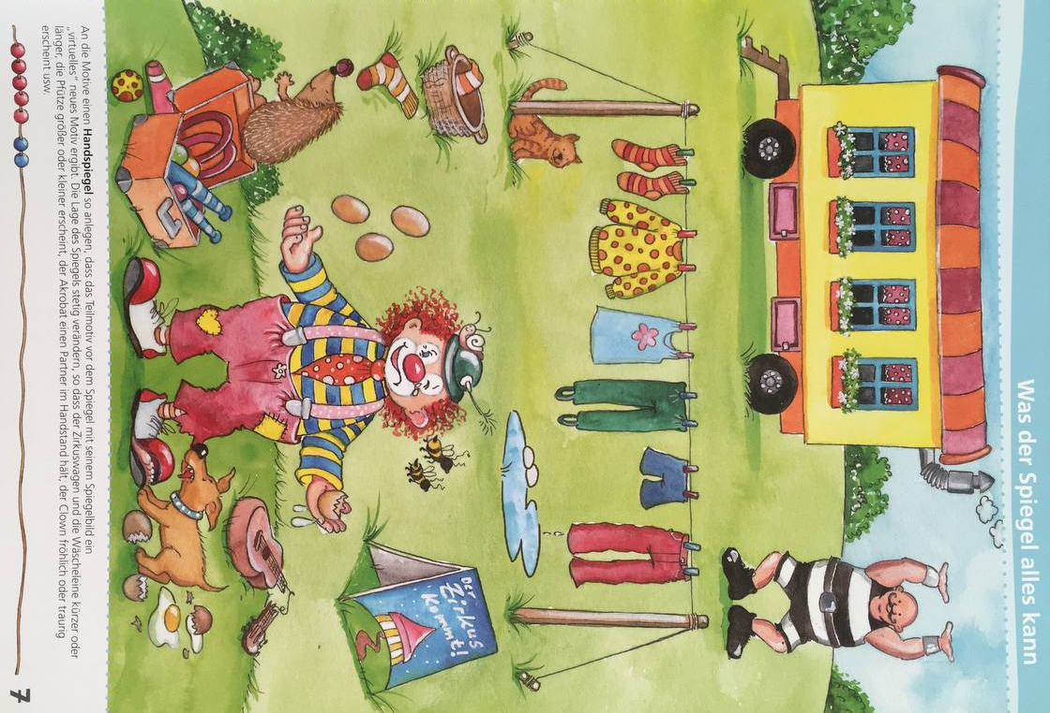 Befolge die Angabe!

- AB3M
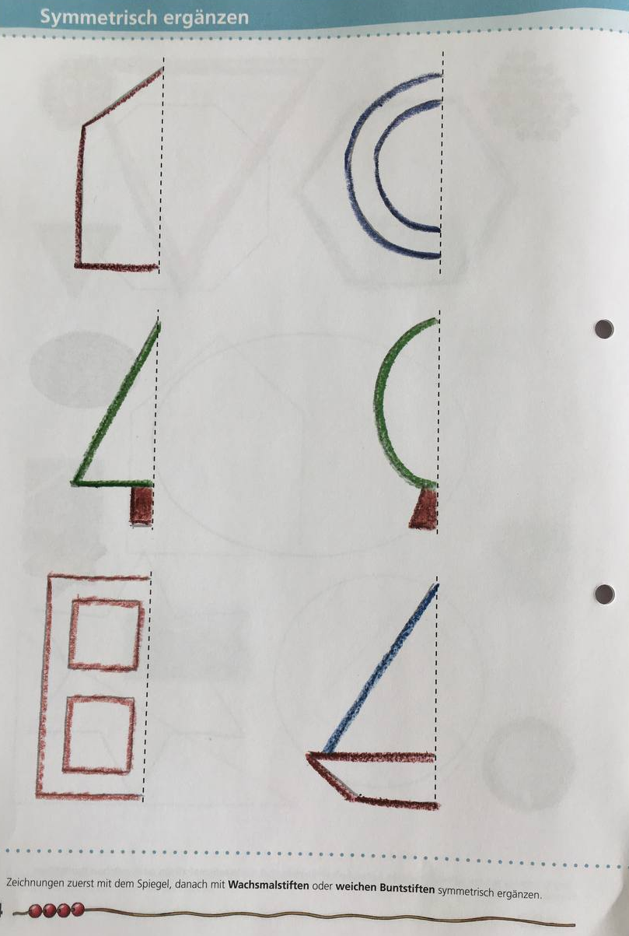

- AB4M

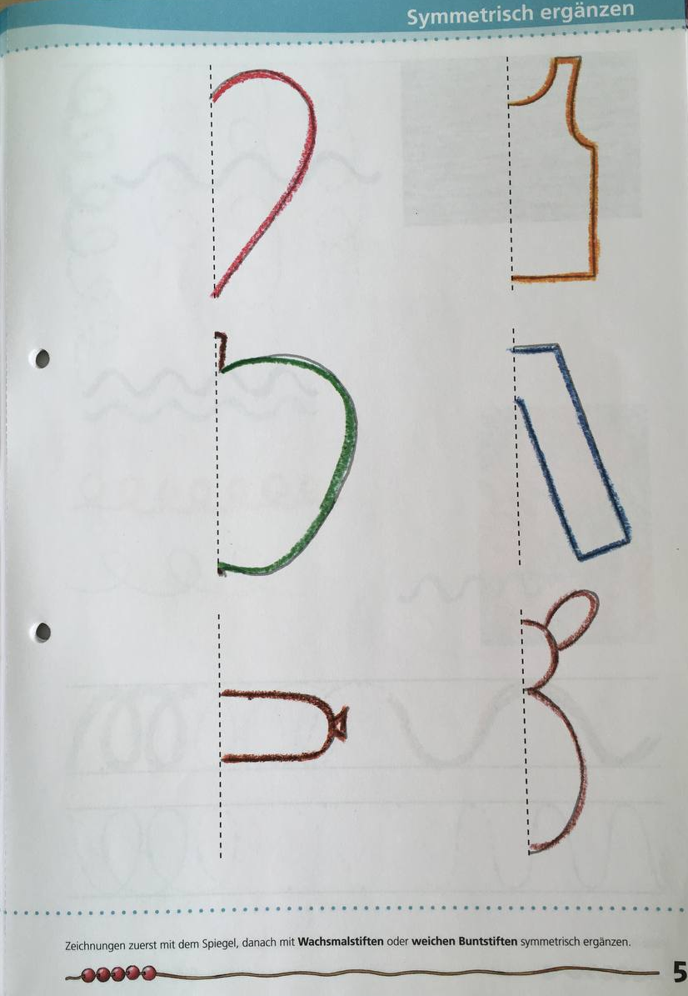

Sachunterricht

- „Die Wochentage“

SS lernen die Wochentage mit Hilfe von Bildern

Montag --- Mond
Dienstag --- Dino
Mittwoch --- Zielscheibe (Mitte)
Donnerstag --- Blitz und Donner
Freitag --- ab Mittag schulfrei -- ---- Schule die rot durchgestrichen ist
Samstag --- Sams
Sonntag --- Sonne

SS basteln ein Faltbuch (siehe Anleitung: Faltbuch) aus Papier.
https://www.youtube.com/watch?v=1Of1Unz3FgI&t=6s
Anschließend schreibt die Mama/der Papa bitte auf die Titelseite „DIE WOCHENTAGE“
Auf die nächste Seite zeichnen die Kinder den Mond – für Montag (dein/e Mama/Papa schreibt MONTAG) dann einen Dino für DIENSTAG …

- WH: ganze + halbe Stunde

Rhythmik (freiwillig)

